**《平行四边形的面积》练习讲评案例**

**【练习讲评片段】**

**1.**

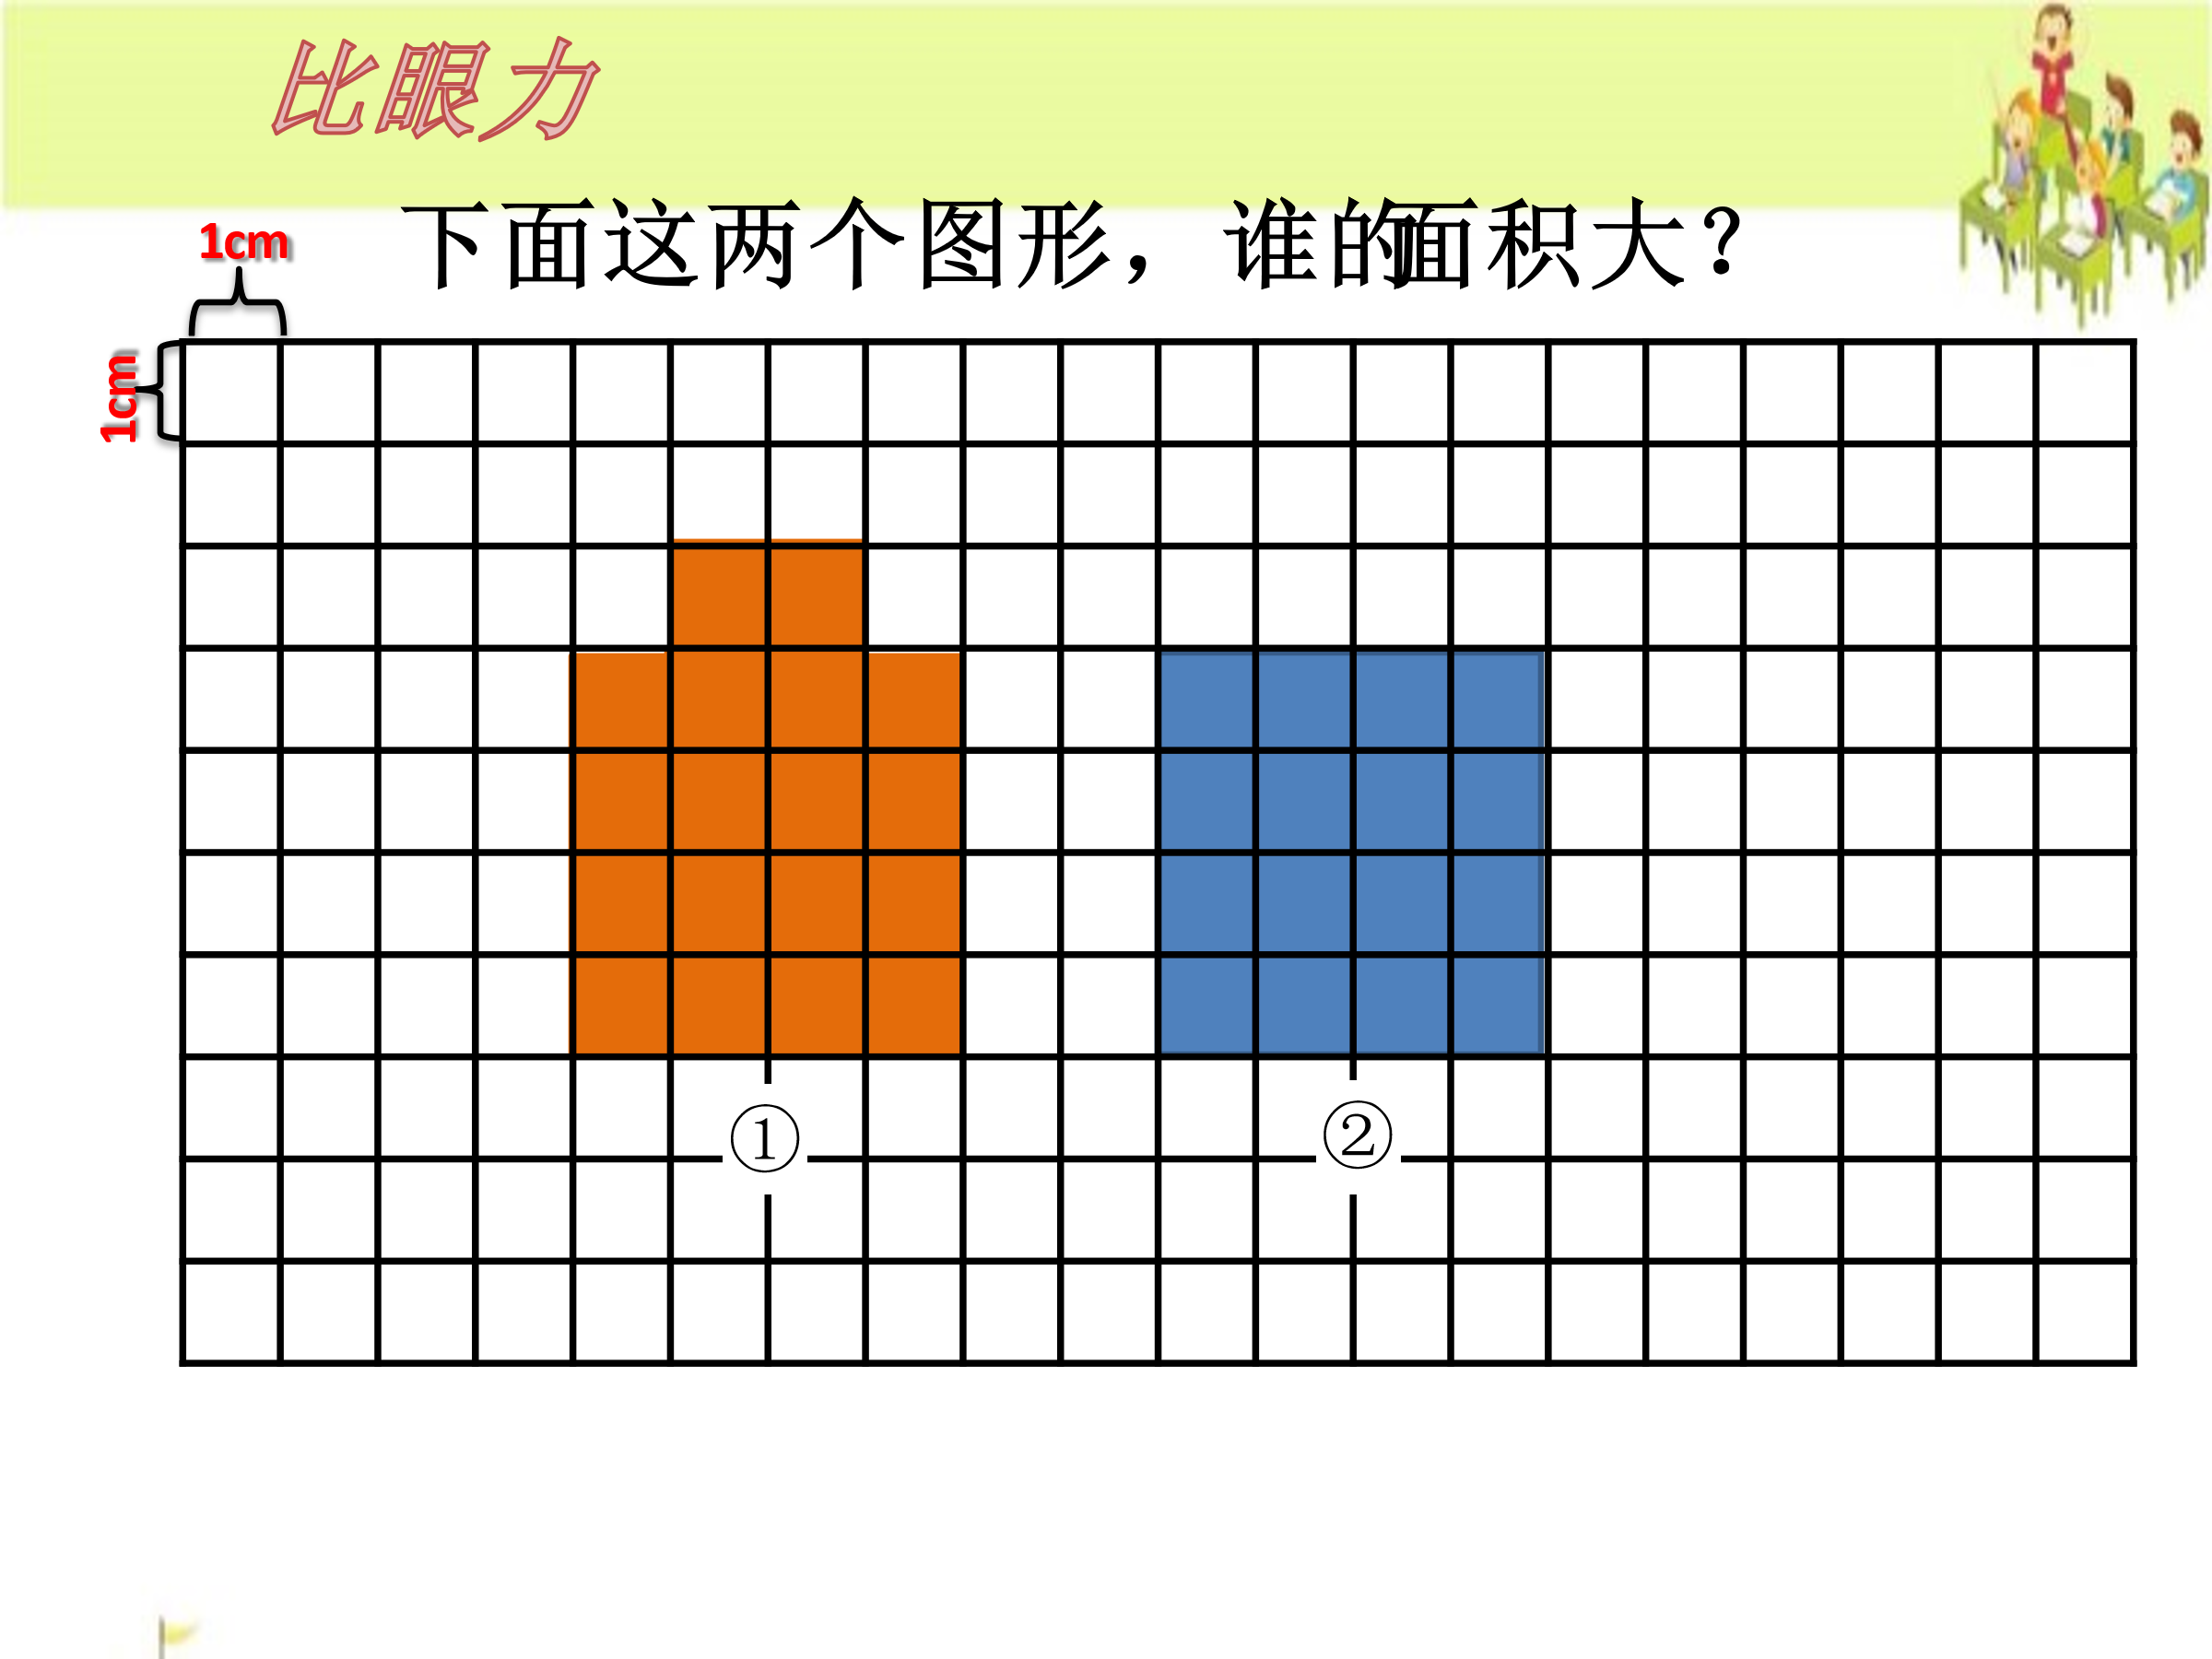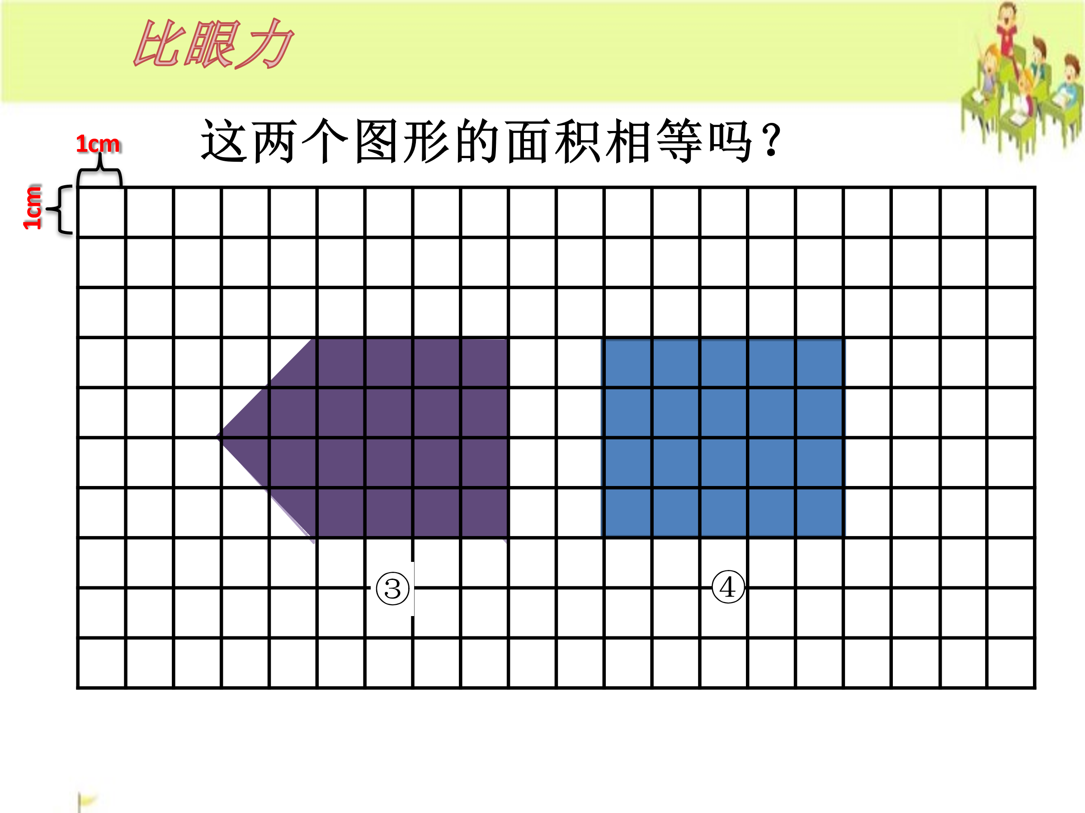

提问：我们一起来玩个小游戏，比眼力，1号和2号谁更大？

预设学生回答：一样大的，

师：你是怎么想的？

生：把上面突出来的部分平移到下面去

师：是这样吗？我们还要借助格子图来看一看（出示格子图）

左边现在是几乘几 右边呢？

师：一样大，你们真有眼力？那这一组呢？

生：一样大 我可以把左边的三角形移到右边去，这样就把这个不规则的图形转化成一个长方形了。

师：其他人呢，都这样认为吗？（出示动画）一样吗？

生：不一样

师：我们也用格子图来看一看？

师：刚才我们在比两个图形大小的时候，用了什么方法？

**2.**

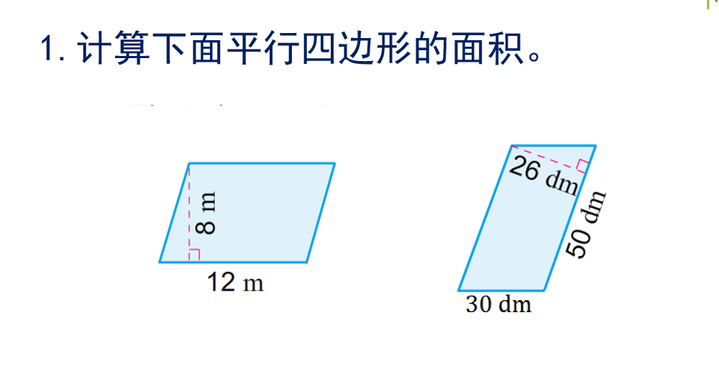

计算下面图形面积

呈现两份资源并列

第一问：一样的，都同意吗 为什么

追问：第二个你看有两种，看上去都是底乘高，到底谁对,提醒单位

**3.**

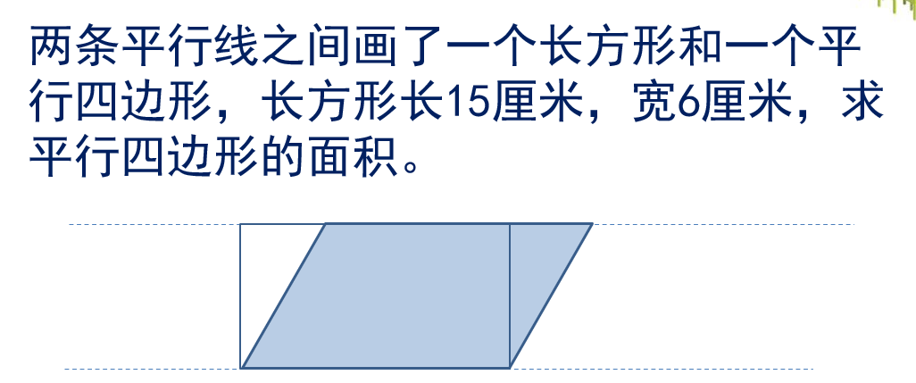

（1）出示练一练。

（2）学生独立完成。

（3）交流时让学生说说：（有两个思路）

一是求出图中长方形的面积，再由图中的平行四边形转化成长方形，推出平行四边形的面积与长方形相等；

二是由平行四边形的底等于长方形的长，平行四边形的高等于长方形的宽，想到用平行四边形的面积公式进行计算。

**4.**

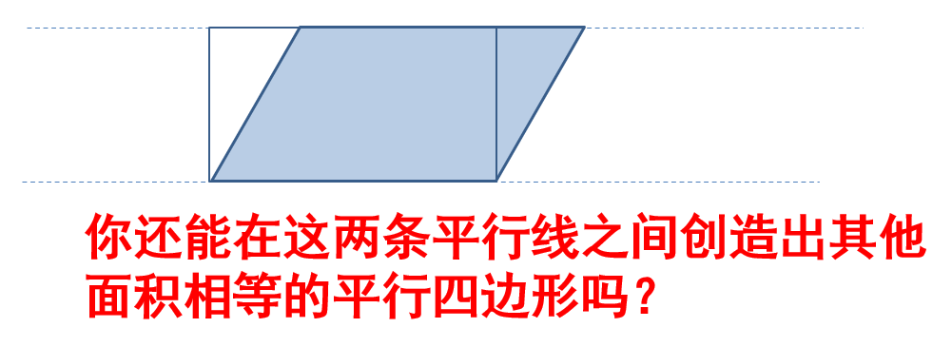

拉一拉，拉出等底等高的平行四边形

变式：ppt出示很多平行四边形，感知等底等高的平行四边形面积相等

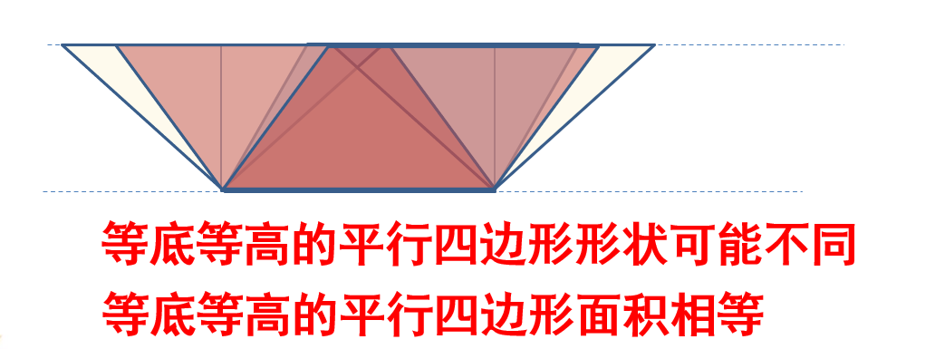

**5.**

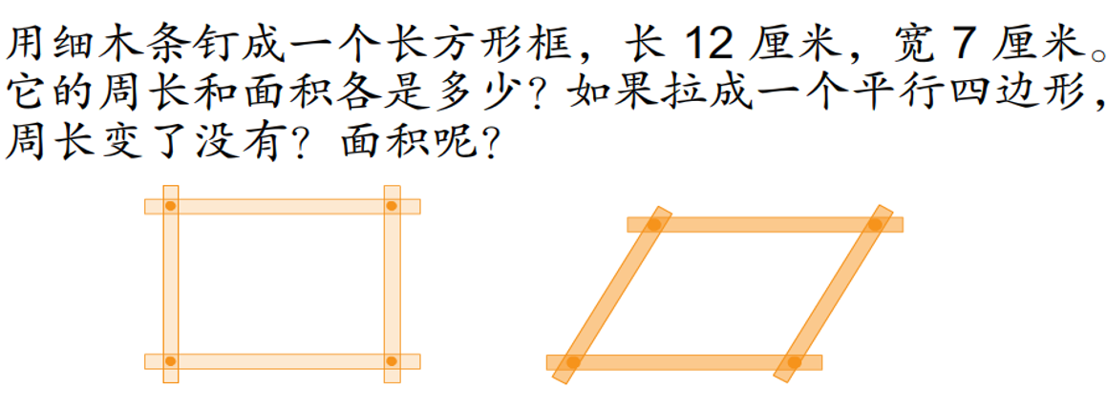

出示题目：用细木条钉成一个长方形框，长12厘米，宽7厘米。它的周长和面积各是多少？如果把它拉成一个平行四边形，它的周长变化了没有？面积呢？

（独立思考，同桌互说，指名回答）

(1)指出：①把长方形拉成平行四边形后，四条边的长度没变，所以周长不变。②把长方形拉成平行四边形后，底虽然不变，但高变短了，所以面积也变小了；而且拉成的平行四边形越扁平，它的高就越短，面积也就越小。（教具演示）

（2）反过来，平行四边形拉成长方形呢？周长怎样？面积呢？

**【练习设计意图】**

在核心素养背景下，“平行四边形的面积”一课的教学承载了发展量感、培养推理意识、促进数学应用意识等诸多任务。以面积的本质理解为突破口改进教学，有利于学生理解图形转化的必要性和面积公式的科学性，为后续学习其他平面图形积累数学经验，促进量感的形成。在教学改进中，以面积单位的深度理解为核心，帮助学生建立核心概念，尝试打通并建立各平面图形面积之间的关联，实现“整体化教学”，达成核心素养目标。

“平行四边形的面积”一般包括数方格比较面积、猜想公式、图形转化、公式推导等基本环节，其中蕴含的转化思想为后继学习图形面积公式、体积公式积累了一定的操作经验。

**【讲评心得】**

在平行四边形中，将不满一格的按半格计算，减轻了思考的难度，通过简单的计算可以“数”出平行四边形的面积，但这样的规定使得“数方格”变成了估算，并不能得到精确的面积数，可以引导学生在“数得准”上多加思考，鼓励学生尝试将“不满一格”的通过平移“拼整格”，形成几行完整的面积单位，通过“每行面积单位数量行数”清晰地“看出”平行四边形的面积，这样更有利于量感的培养。另外，“拼整格”活动也为后面的图形转化提供操作经验。实事上，将平行四边形转化成长方形本身就是一个“拼整格”活动，只有保证面积单位数量不变，才能确保“等积变形”。